**UNIVERSIDAD TECNOLÓGICA DE PANAMÁ**



**FACULTAD DE INGENIERÍA DE SISTEMAS COMPUTACIONALES**

**DEPARTAMENTO DE SISTEMAS DE INFORMACIÓN,**

**CONTROL Y EVALUACIÓN DE RECURSOS INFORMÁTICOS**

**LICENCIATURA EN INGENIERÍA DE SISTEMAS DE INFORMACIÓN**

**SISTEMAS DE BASES DE DATOS ll.**

**LABORATORIO 2**

**Profesor**

**Henry Lezcano**

**Estudiantes**

Solis, Michael 8-958-1219

Sánchez, Ana 8-967-832

Tejada, Ángel 8-969-974

Samudio, Nedith 8-968-1471

**Grupo**

**1IF131**

UNIVERSIDAD TECNOLOGICA DE PANAMA

**FACULTAD DE INGENIERIA DE SISTEMAS COMPUTACIONALES LICENCIATURA EN INGENIERIA DE SISTEMAS DE INFORMACION**

**SISTEMAS DE BASES DE DATOS II ASIGNACION No. 2**

Implemente el modelo físico de la base de datos con la data correspondientes para cumplimiento a los objetivos de las bases de datos diseñada en la asignación No.1

**CASO No.1** para el siguiente enunciado presentar el modelo conceptual E/R, el Modelo Lógico Relacional Normalizado y el Modelo Físico.

En la Cafetería del Edificio No.3 de la Universidad Tecnológica de Panamá para la preparación de un platillo el cocinero requiere de las recetas correspondientes, los ingredientes necesarios, el tipo de platillo que preparara y las unidades de medidas relacionadas.

Para los tipos de platos se cuenta con su identificación y su nombre, para las recetas a preparar se cuenta con identificación, el nombre, las preparaciones, la duración y comentarios de la misma, para el ingrediente se cuenta con identificación y el nombre, igualmente que para unidades que cuenta con la identificación y el nombre de unidad de medida, también como las cantidad de ingrediente a utilizar.

Se requiere que el equipo de analistas diseñe un modelo conceptual Entidad/Relación que represente la preparación las diversas recetas para el platillo que está solicitando el cocinero.

**Modelo Conceptual E/R.**

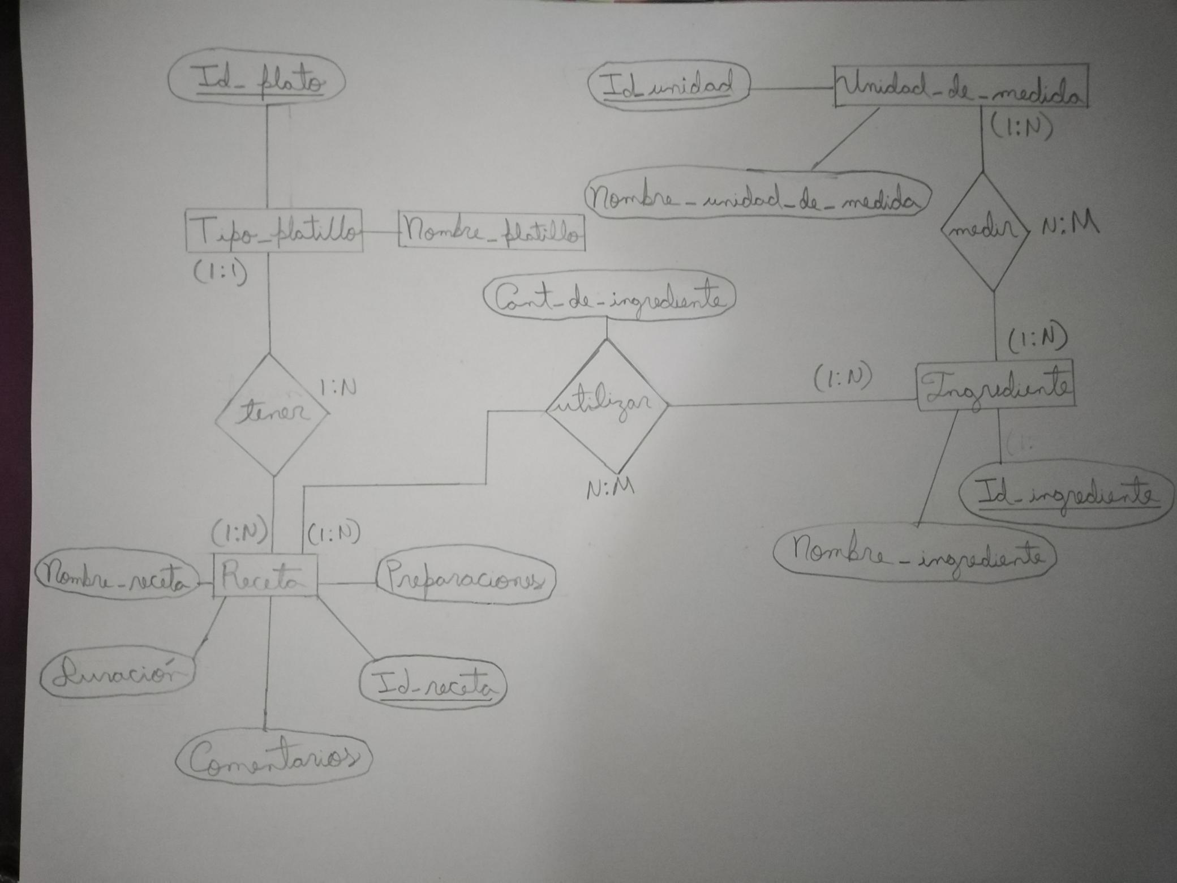

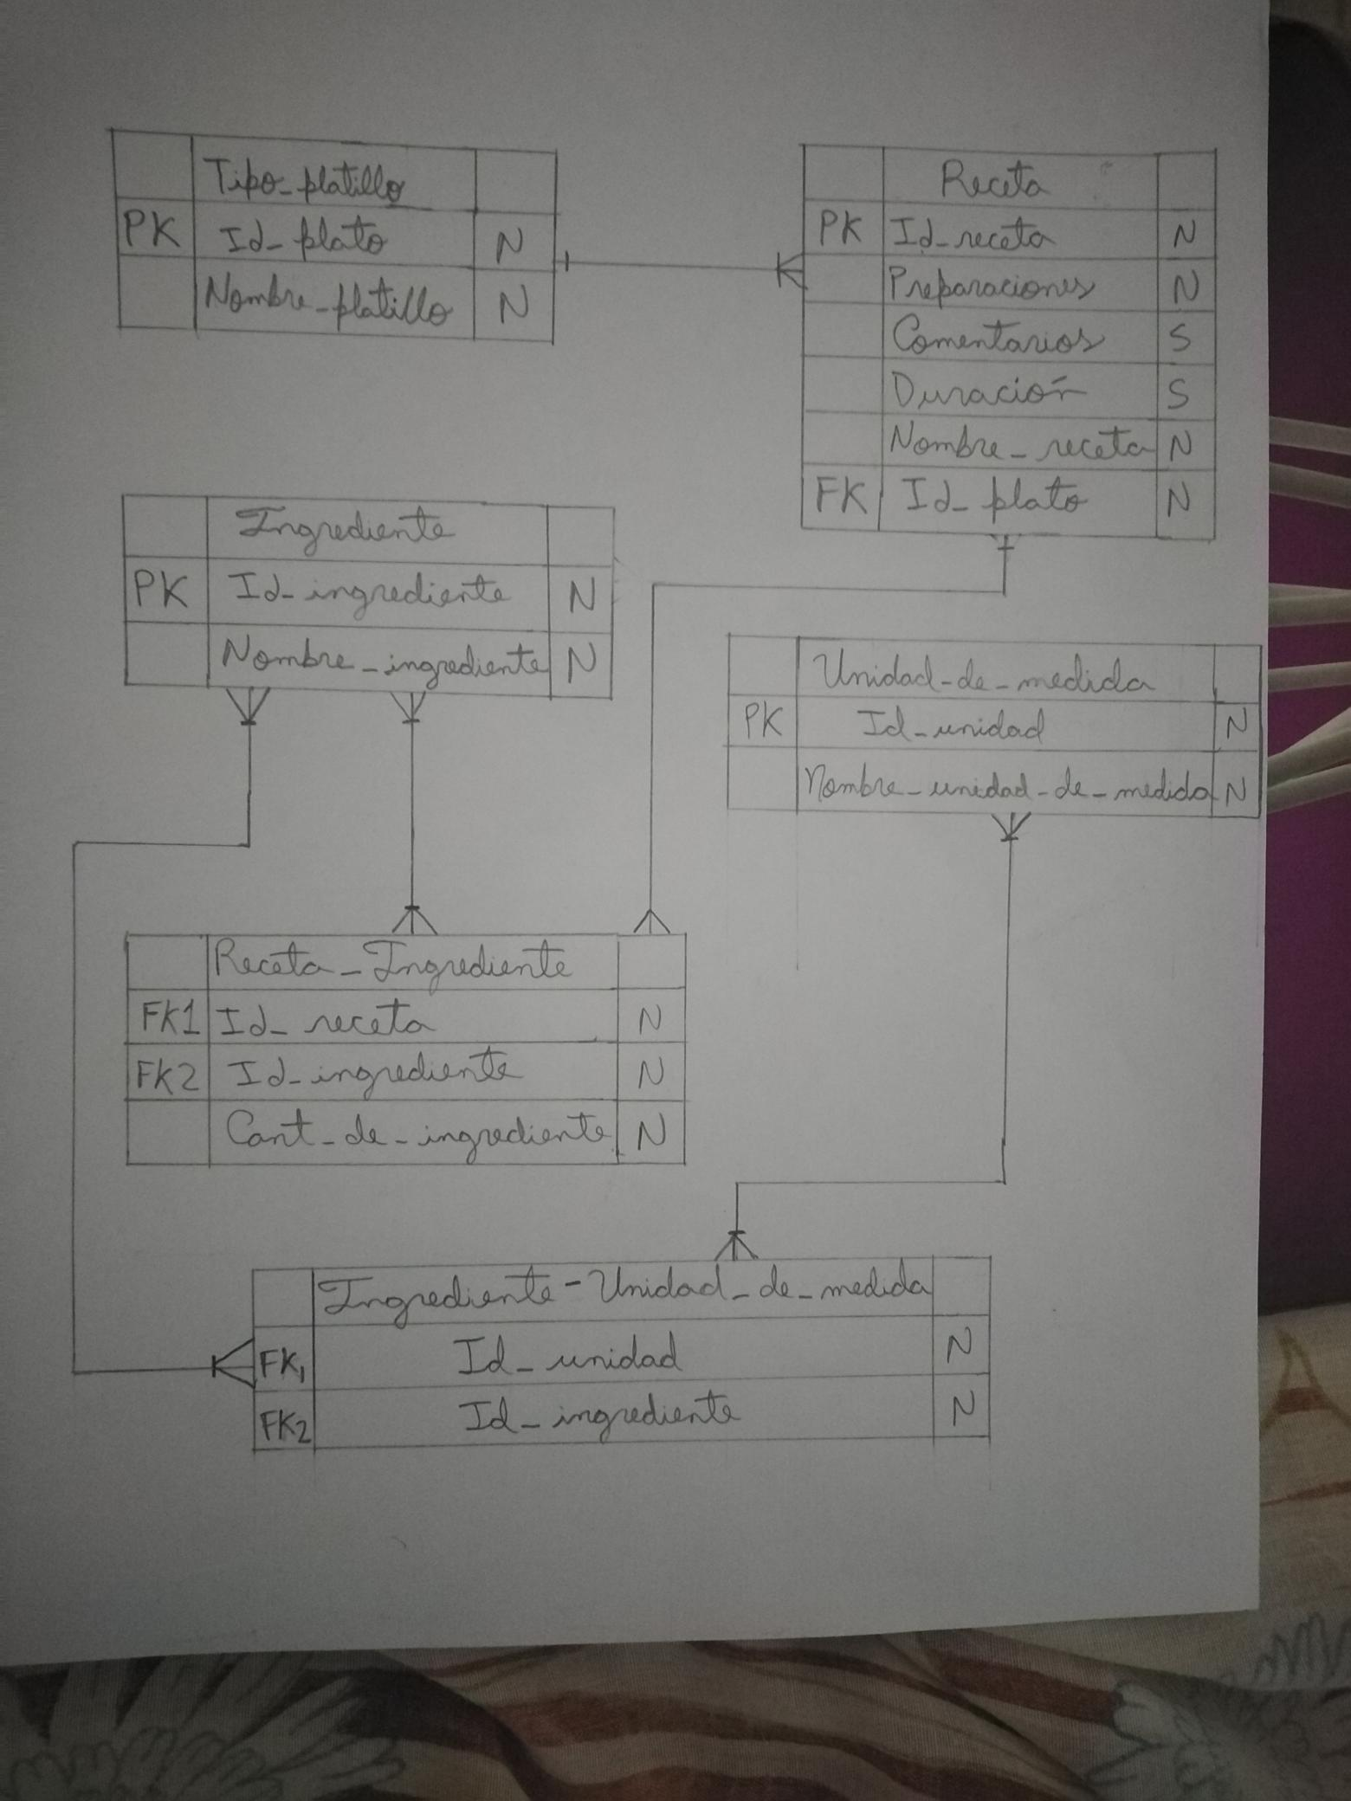**Modelo Lógico Relacional**

**El caso 1 ya está normalizado.**

**Implementación:**

**Creación de la tabla tipo_platillo**

create table tipo_platillo

(

id_plato number not null primary key,

nombre_platillo varchar2(30) not null

);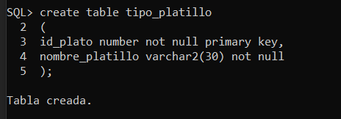

**Creación de la tabla Unidad_de_medida**

create table unidad_de_medida

(

id_unidad number not null primary key,

nombre_unidad_de_medida varchar2(20) not null

);

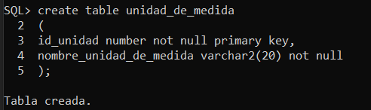

**Creación de la tabla Ingrediente**

create table ingrediente

(

id_ingrediente number not null primary key,

nombre_ingrediente varchar2(20) not null

);

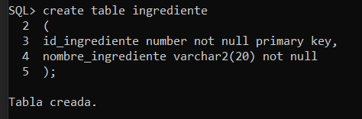

**Creación de la tabla receta**

create table receta

(

id_receta number not null primary key,

preparaciones varchar2(30) not null,

comentarios varchar2(50),

duracion varchar(30),

nombre_receta varchar(15) not null,

id_plato1 number not null,

constraint fk_tipo_platillo foreign key (id_plato1) references tipo_platillo(id_plato)

);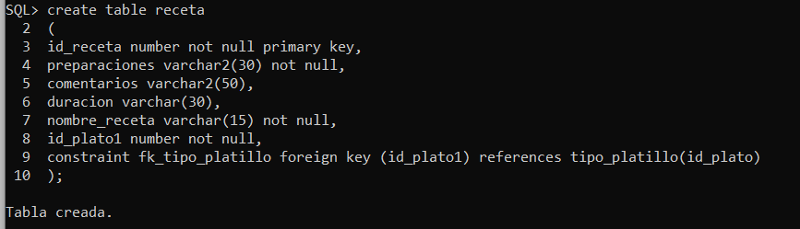

**Creación de la tabla Ingrediente-Unidad_de_medida**

create table ingrediente_unidad_de_medida

(

id_unidad1 number not null,

id_ingrediente1 number not null,

constraint fk_unidad_de_medida foreign key (id_unidad1) references unidad_de_medida (id_unidad),

constraint fk_ingrediente foreign key (id_ingrediente1) references ingrediente (id_ingrediente),

constraint ingre_uni_pk primary key (id_unidad1, id_ingrediente1)

);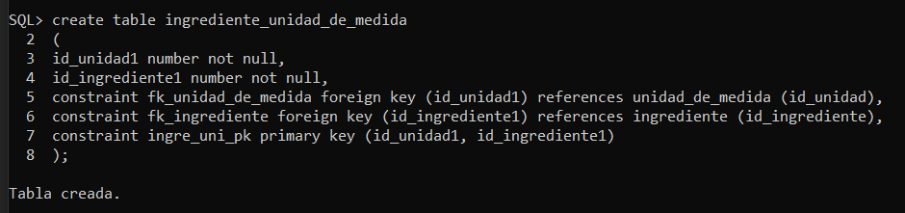

**Creación de la tabla receta-ingrediente**

create table receta_ingrediente

(

id_receta1 number not null,

id_ingrediente1 number not null,

constraint fk_receta1 foreign key (id_receta1) references receta (id_receta),

constraint fk_ingrediente1 foreign key (id_ingrediente1) references ingrediente (id_ingrediente),

constraint rec_ingr_pk primary key (id_receta1, id_ingrediente1)

);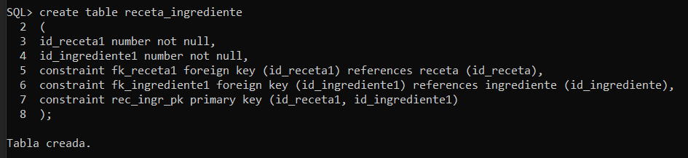

**CASO No.2.**

Una compañía Deportiva mantiene una tabla de datos que no cumple con ninguna regla de normalización. Para el caso dado, aplicar cada una de las reglas normalización para encontrar el modelo correcto de base de datos, considerando los datos proporcionados por la compañía. Adicionalmente realice la implementación correspondiente.

***ordenes*** (id_orden, fecha, id_cliente, nom_cliente, estado, num_art, nom_art, cant, precio)

|  |  |  |  |  |  |  |  |  |
| --- | --- | --- | --- | --- | --- | --- | --- | --- |
| **Id_orden** | **Fecha** | **Id_cliente** | **Nom_cliente** | **Provincia** | **Num_art** | **nom_art** | **cant** | **Precio** |
| 2301 | 23/02/2011 | 101 | Martin | Chiriqui | 3786 | Red | 3 | 35,00 |
| 2301 | 23/02/2011 | 101 | Martin | Chiriqui | 4011 | Raqueta | 6 | 65,00 |
| 2301 | 23/02/2011 | 101 | Martin | Chiriqui | 9132 | Paq-3 | 8 | 4,75 |
| 2302 | 25/02/2011 | 107 | Herman | Colon | 5794 | Paq-6 | 4 | 5,00 |
| 2303 | 27/02/2011 | 110 | Pedro | Herrera | 4011 | Raqueta | 2 | 65,00 |
| 2303 | 27/02/2011 | 110 | Pedro | Herrera | 3141 | Funda | 2 | 10,00 |

Nota: La asignación debe ser resuelta en sus equipos de trabajo.

**2FN**

Eliminamos cualquier columna que no dependa de la lleva principal y creamos nueva tabla.

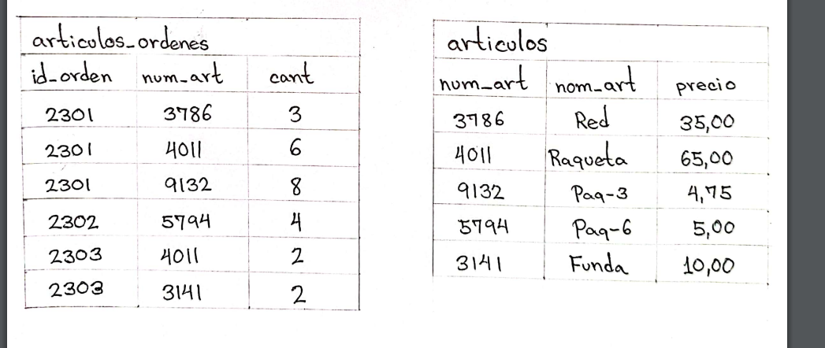

**Implementación física**

**3FN**

Debe cumplirse no transitividad.

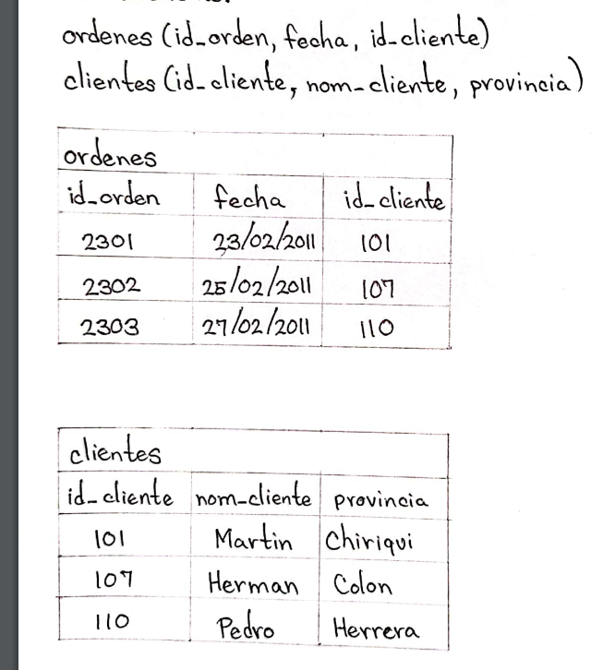

**Implementación física**

**Creación de la tabla ordenes**

create table ordenes

(

id_orden number not null primary key,

fecha date not null,

id_cliente1 number not null,

constraint fk_clientes foreign key (id_cliente1) references clientes (id_cliente)

);

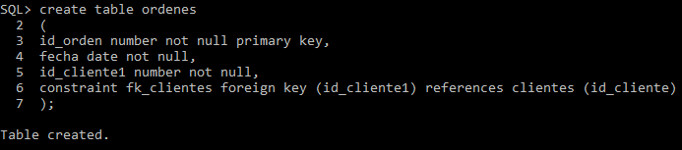

**Inserción de datos a la tabla ordenes**

INSERT INTO ordenes(id_orden, fecha, id_cliente1)

VALUES(2301,'23/02/2011',101);

INSERT INTO ordenes(id_orden, fecha, id_cliente1)

VALUES(2302,'25/02/2011',107);

INSERT INTO ordenes(id_orden, fecha, id_cliente1)

VALUES(2303,'27/02/2011',110);



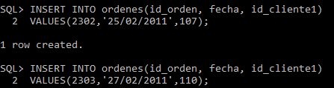

**Creación de la tabla clientes**

create table clientes

(

id_cliente number not null primary key,

nom_cliente varchar(20) not null,

provincia varchar(20) not null

);

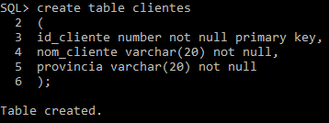

**Inserción de datos a la tabla clientes**

INSERT INTO clientes(id_cliente, nom_cliente, provincia)

VALUES(101,'Martin','Chiriqui');

INSERT INTO clientes(id_cliente, nom_cliente, provincia)

VALUES(107,'Herman','Colon');

INSERT INTO clientes(id_cliente, nom_cliente, provincia)

VALUES(110,'Pedro','Herrera');



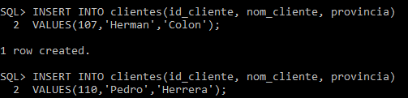

**Creación de la tabla artículos_ordenes**

create table articulos_ordenes

(

id_orden number not null,

num_art1 number not null,

cant number not null,

constraint fk_articulos foreign key (num_art1) references articulos (num_art),

constraint art_pk primary key (id_orden, num_art1)

);

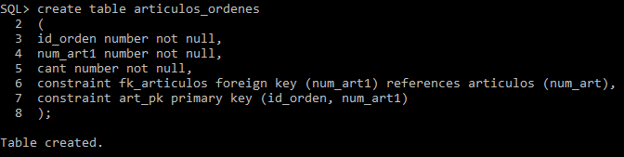

**Inserción de datos a la tabla artículos_ordenes**

INSERT INTO articulos_ordenes(id_orden, num_art1, cant)

VALUES(2301,3786,3);

INSERT INTO articulos_ordenes(id_orden, num_art1, cant)

VALUES(2301,4011,6);

INSERT INTO articulos_ordenes(id_orden, num_art1, cant)

VALUES(2301,9132,8);

INSERT INTO articulos_ordenes(id_orden, num_art1, cant)

VALUES(2302,5794,4);

INSERT INTO articulos_ordenes(id_orden, num_art1, cant)

VALUES(2303,4011,2);

INSERT INTO articulos_ordenes(id_orden, num_art1, cant)

VALUES(2303,3141,2);

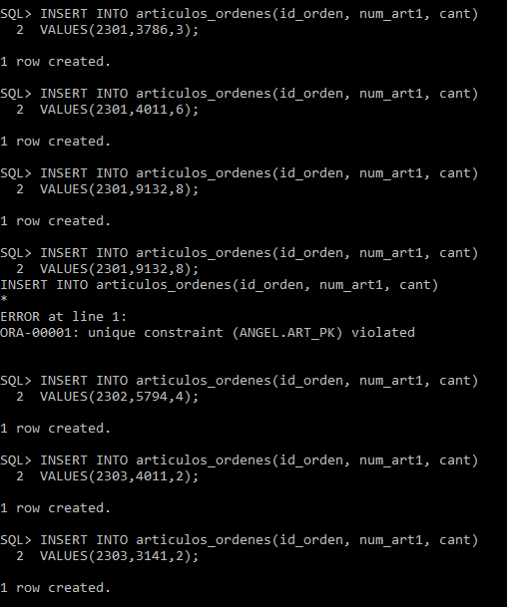



**Creación de la tabla artículos**

create table articulos

(

num_art number not null primary key,

nom_art varchar(20) not null,

precio float not null

);

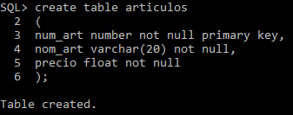

**Inserción de datos a la tabla artículos**

INSERT INTO articulos(num_art, nom_art, precio)

VALUES(3786,'Red',35.00);

INSERT INTO articulos(num_art, nom_art, precio)

VALUES(4011,'Raqueta',65.00);

INSERT INTO articulos(num_art, nom_art, precio)

VALUES(9132,'Paq-3',4.75);

INSERT INTO articulos(num_art, nom_art, precio)

VALUES(5794,'Paq-6',5.00);

INSERT INTO articulos(num_art, nom_art, precio)

VALUES(3141,'Funda',10.00);

